Приложение к письму
от | %REG_DATE% | № | %REG_NUM%

МАТЕРИАЛЫ
Международной Премии #МЫВМЕСТЕ

Номер строки | Наименование материала | Ссылка | QR-код ссылки
1 | 2 | 3 | 4
 | Материалы, необходимые для публикации (анонс, руководство по работе с фирменным стилем, видеоролики, презентация и другие) | https://goo.su/CUerAr | 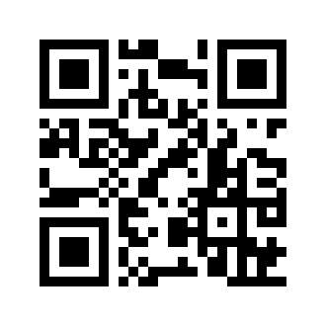
 | Положение и регламент национального трека международной премии | https://премия.мывместе.рф/rules | 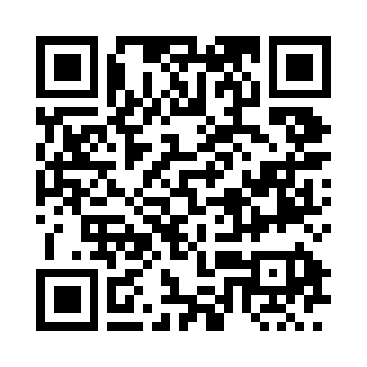
 | Форма обратной связи с указанием ссылок на опубликованные материалы о международной премии | https://goo.su/UOgCd | 

